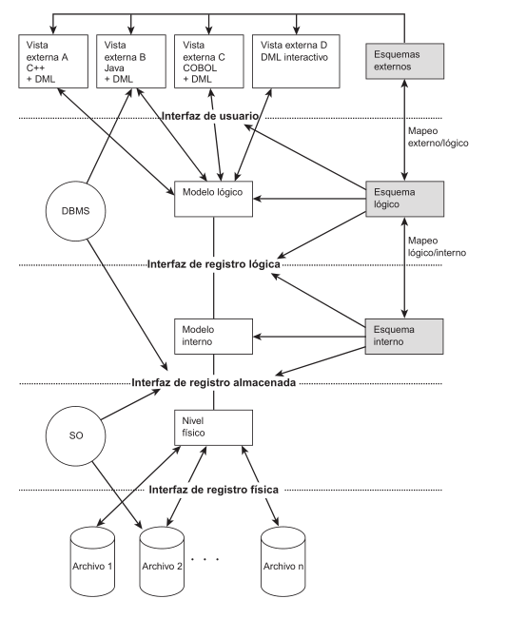
Arquitectura de las bases de datos (Ricardo, 2009, pág. 64)

